脚本程序设计
《实验六 页面组件与页面代码》

一、实验目的与要求
1. 了解开发工具中的各个透视图和常用功能的使用方法
2. 掌握WeX5应用的开发模式
3. 实现仿微店App应用的开发

二、实验内容
参考教材内容开发仿微店App的4个页面，在此基础上扩展以下功能：
1、使用secondClassData.json和threeClassData.json文件中的数据，设计完成二、三级分类页面class.w， 并从搜索页rootClass.w中点击一级分类的数据，打开class.w页面显示对应分类之下的具体数据。要求提供单击打开class.w页并设置相关参数的代码。
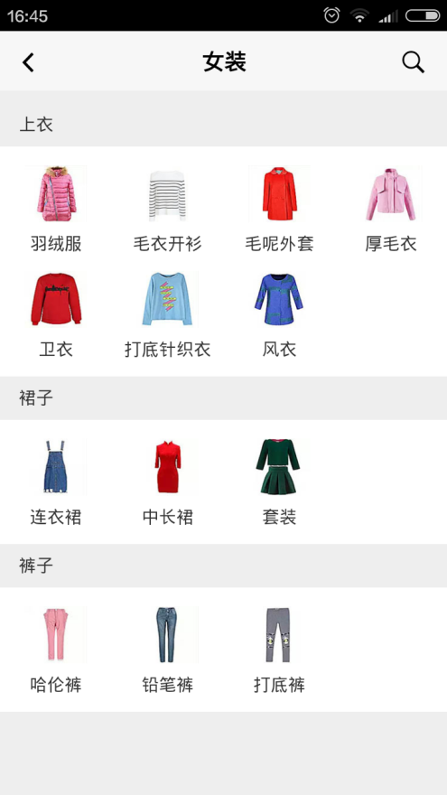
2、在main.w中添加按钮，点击可显示购物车页面cart.w。
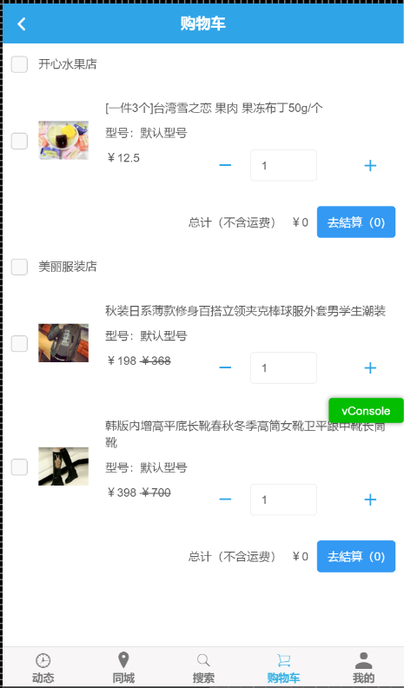
提高：添加删除按钮并实现其功能，当没有商品被选中时显示遮罩效果。要求提供遮罩的显示效果，自行设计适合样式。
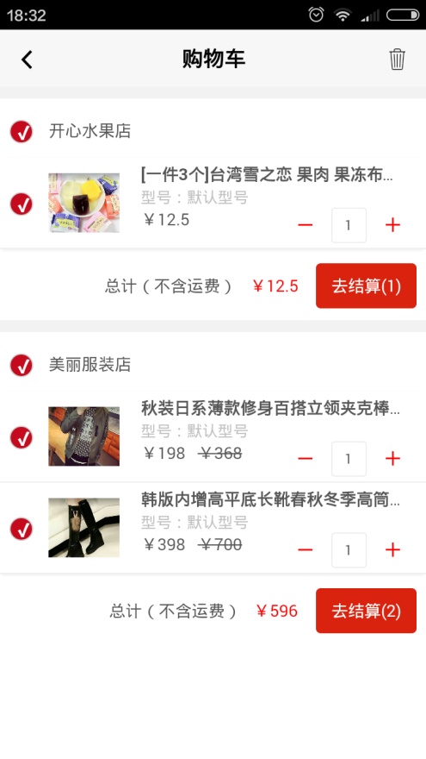
3、参照教材255页要求完成商品列表页、商品详情页、商品型号页。

三、实验结果

四、实验小结

